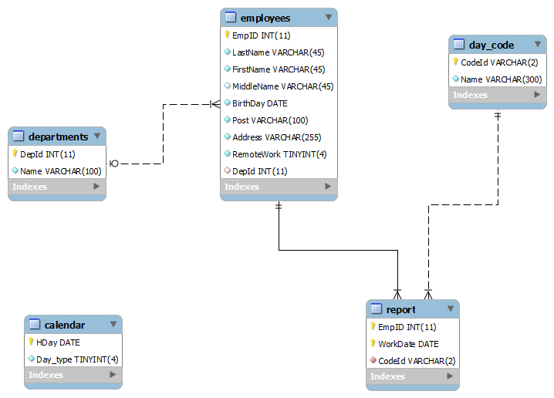

|  |  |  |
| --- | --- | --- |
| **Наименование таблицы** | | **Описание** |
| calendar | | Предназначена для хранения производственных календарей |
| **Имя столбца** | **Тип** | **Описание** |
| HDay | DATE | Дата производственного календаря. Ключевое поле |
| Day_type | TINYINT | Тип дня. Возможные варианты:  1 - выходной день,  2 - рабочий и сокращенный (может быть использован для любого дня недели)  3 - рабочий день (суббота/воскресенье) |

|  |  |  |
| --- | --- | --- |
| **Наименование таблицы** | | **Описание** |
| departments | | Предназначена для хранения информации о департаментах |
| **Имя столбца** | **Тип** | **Описание** |
| DepId | INT | Идентификатор департамента, автоинкрементное поле |
| Name | VARCHAR(100) | Текстовое поле для хранения наименования департамента |

|  |  |  |
| --- | --- | --- |
| **Наименование таблицы** | | **Описание** |
| employees | | Предназначена для хранения информации о сотрудниках департаментов |
| **Имя столбца** | **Тип** | **Описание** |
| EmpID | INT | Идентификатор сотрудника, автоинкрементное поле |
| LastName | VARCHAR(45) | Текстовое поле для хранения фамилии сотрудника |
| FirstName | VARCHAR(45) | Текстовое поле для хранения имени сотрудника |
| MiddleName | VARCHAR(45) | Текстовое поле для хранения отчества сотрудника, может быть пустым |
| BirthDay | DATE | Поле для хранения даты рождения сотрудника |
| Post | VARCHAR(100) | Текстовое поле для хранения должности сотрудника |
| Address | VARCHAR(255) | Текстовое поле для хранения адреса сотрудника |
| RemoteWork | TINYINT | Поле для хранения отметки об удаленной работе сотрудника, по умолчанию 0 (0 –false, 1 - true) |
| DepId | INT | Идентификатор департамента. Внешний ключ для таблицы departments |

|  |  |  |
| --- | --- | --- |
| **Наименование таблицы** | | **Описание** |
| day_code | | Предназначена для хранения информации о кодировках дней |
| **Имя столбца** | **Тип** | **Описание** |
| CodeId | VARCHAR(2) | Идентификатор кодировки дня, текстовое поле с уникальными значениями |
| Name | VARCHAR(300) | Текстовое поле для хранения описания кодировки дней |

|  |  |  |
| --- | --- | --- |
| **Наименование таблицы** | | **Описание** |
| report | | Предназначена для хранения информации о проставлении кодировок дней в табеле учета рабочего времени для сотрудника |
| **Имя столбца** | **Тип** | **Описание** |
| EmpId | INT | Идентификатор сотрудника. Внешний ключ для таблицы employees |
| WorkDate | DATE | Поле для хранения даты, для которой была выбрана кодировка дня в табеле учета рабочего времени |
| CodeId | VARCHAR(2) | Идентификатор кодировки дня. Внешний ключ для таблицы day_code |